BASES del CONCURSO DE LOGOTIPOS

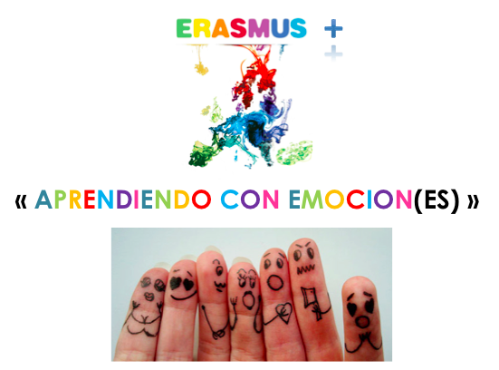

1ª) TEMA.- El motivo del diseño será libre e inspirado por el nombre y el tema del proyecto “APRENDIENDO CON EMOCION(ES): “Nuestra escuela nos emociona: las emociones positivas nos ayudan a aprender”
Se puede añadir un lema que lo acompañe.
Se valorará la creatividad y el hecho de que provoque emociones positivas.

Los datos obligatorios que debe llevar el logotipo son:

“APRENDIENDO CON EMOCION(ES)”
ERASMUS +
2015-17

2ª) PARTICIPANTES.- Está abierto a todos los alumnos de los 5 institutos del proyecto.
Se puede participar individualmente o en grupo.
Cada participante sólo podrá presentar una obra.
Todos los logos participantes se colgarán en el Twinspace.

3ª) JURADO: En cada centro el jurado tendrá que escoger entre los logotipos presentados por sus alumnos al ganador de su país, que pasará a ser uno de los logos oficiales de la asociación.
En el “Rincón Erasmus” de cada centro se expondrán todos los logos concursantes del centro. Así las clases que participan en el proyecto podrán votar por su logo preferido.
El jurado estará compuesto por todos los profesores del centro implicados en el Erasmus + y el delegado de cada clase que participa en el proyecto.
Finalmente habrá cuatro logotipos oficiales, uno por país.

4ª) PLAZOS Y LUGAR DE PRESENTACIÓN.-
La fecha límite de entrega de los trabajos será el 13 de diciembre de 2015.
El logo se entregará al coordinador del centro.
El fallo en cada país será el 31 de enero de 2016.
Los 5 logos ganadores se publicarán en los “Rincones Erasmus” de cada centro y en el Twinspace: serán la tarjeta de presentación del proyecto.

5ª) TÉCNICA.- Será libre teniendo en cuenta que el logotipo habrá de ser reproducido posteriormente en distintos soportes y materiales. Puede ser diseñado a mano o digitalmente.

7ª) FORMATO.- Los originales han de presentarse en formato digital. En caso de haberse realizado manualmente deberá escanearse.
Los archivos digitales deberán ser del tipo jpg, tiff, png, psd, o similar.
Se utilizará para su presentación un pendrive debidamente identificado con el nombre, apellidos y curso del alumno.

8ª) DIPLOMA.- Tras el fallo del jurado, se entregará un diploma y certificado al ganador como reconocimiento a su trabajo.
Se entregará a cada uno de los participantes un diploma acreditativo de su participación.

